附件3
北京市大学生工程实践与创新能力竞赛命题与运行方案

太阳能电动车赛项

1. 对参赛作品/内容的要求
为了降低电动车运行的能耗，要求参赛队在本校进行自主创意和轻量化设计并制作一台具有方向控制功能的太阳能电动车，不能使用购买的成套组件或现成作品；该电动车主要由太阳能电池板/薄膜（简称：太阳能板）、充电模块、超级电容模组、稳压输出模块（该电路可含在超级电容模组内）、语音播报模块、电机及相关元器件和本体组成。该电动车在规定时间及指定竞赛场地上按照命题要求顺序前行（不能破坏赛道），并在规定的标志点进行标记。该电动车最大外形尺寸满足铅垂方向投影不大于200mm×300mm（宽×长）的长方形，太阳能板尺寸不大于200mm×300mm（宽×长）。该电动车只有一个随车装载的超级电容模组，用于该电动车所有动作的能量，比赛过程中（含调试环节）不能更换和充电。该电动车上只有一个电动元器件（不能带有如编码器等检测功能），即只有一个能把电能转化为机械能的元器件用于驱动该电动车前行，转向只能采用机械机构来实现，不能使用任何电控装置控制电动车的转向，不能安装其它任何传感器；该电动车上只安装一个读卡器（13.56MHz，14443A协议）且必须装在电动车外壳内（不允许外露，且只能小于电动车最大外形尺寸），用于检测运行场地上粘贴的UID标签（13.56MHz，14443A协议）及获取UID标签所存储的信息；该电动车顶部醒目位置只能安装一个直径不小于Φ8mm的红色亮光led灯，并不被任何物体遮挡；该电动车上的语音播报模块用于播报UID标签存储的信息；当电动车在标志点的UID标签上经过时，电动车上读卡器检测到UID标签，led灯亮（一次），并在离开UID标签后LED灯熄灭，则表示标记成功。当电动车在标志点的UID标签上经过时，电动车上读卡器检测到UID标签，语音播报模块正确播报UID标签存储的内容（GB2312）一次，则表示语音播报成功。语音播报的音量需要考虑现场比赛的噪音，保证比赛现场语音播报内容可清晰听到。
要求该电动车的外包装（外壳）必须完整（即五面（不含底部）看不到里面，除透明、网格等形式外）、坚固、稳定安装在车体上，并便于拆装，其外形和结构不做任何限制。在运行过程中，只要有任何物品从该电动车上掉落，比赛结束。
在初赛时，该电动车采用已充电的一个超级电容模组（参赛队自带，最大充电电压7.94V，输出电压7.4V±0.1V，最大输出电流2A，最大外形尺寸60×60×46mm（长×宽×高））运行（注意：现场初赛不安排充电时间和充电场地）。在决赛时，依旧使用同一超级电容模组进行现场决赛。
创新实践环节，现场设计并制作充电或放电模块，并完成给电动车上的超级电容模组充电或放电。在超级电容模组充电环节，在规定时间内完成充电，请参赛队自带充电设备。
在现场初赛和现场决赛过程中，不能拆除电动车上的零部件和元器件，不能在场地内外设置任何辅助电动车运行的仪器装置，不安排给超级电容模组的充电环节，也不许更换超级电容模组。
如果不符合上述要求，均取消比赛资格；若现场语音播报内容听不清楚，不记录成绩；若已经参赛，发现或投诉并情况属实取消比赛成绩。

2. 赛程安排
太阳能电动车赛项由初赛和决赛组成。
初赛由任务命题文档、作品创意设计以及现场初赛三个环节组成。根据初赛成绩及晋级比例确定晋级决赛的参赛队，初赛成绩不带入决赛。决赛由创新实践、超级电容模组充电、现场决赛三个环节组成。各竞赛环节如表1-1所示。
表1-1 太阳能电动车赛项各环节
序号 | 环节 | 赛程 | 评分项目/赛程内容
1 | 第一环节 | 初  赛 | 任务命题文档
2 | 第二环节 | 初  赛 | 作品创意设计
3 | 第三环节 | 初  赛 | 现场初赛
说明：产生决赛名单并现场发布任务命题
4 | 第四环节 | 决  赛 | 创新实践
5 | 第五环节 | 决  赛 | 超级电容模组充电
6 | 第六环节 | 决  赛 | 现场决赛

3. 对运行环境的要求

1）运行场地
太阳能电动车的运行场地控制在6000mm×6000mm正方形平面区域内，采用规格550喷绘布（340-350g/m²）印刷该电动车运行场地，该电动车必须在规定的运行场地内按照箭头方向及规定的顺序运行。运行场地上的红色圆（Φ40mm）/红五角星（内切圆Φ40mm）为长征经过的主要地点，在红色圆/红五角星上面贴有直径不大于Φ30mm、厚度不超过0.15mm（尺寸以现场提供为准）的UID标签，也是该电动车的标记位置及感应区（即为标志点），现场初赛UID标签的直径为Φ30mm，现场决赛UID标签尺寸现场公布；该电动车运行方向是从长征的起点瑞金（红五角星）出发，到达长征胜利的最终落脚点延安（红五角星）结束，如图1-1所示。

2）标志点
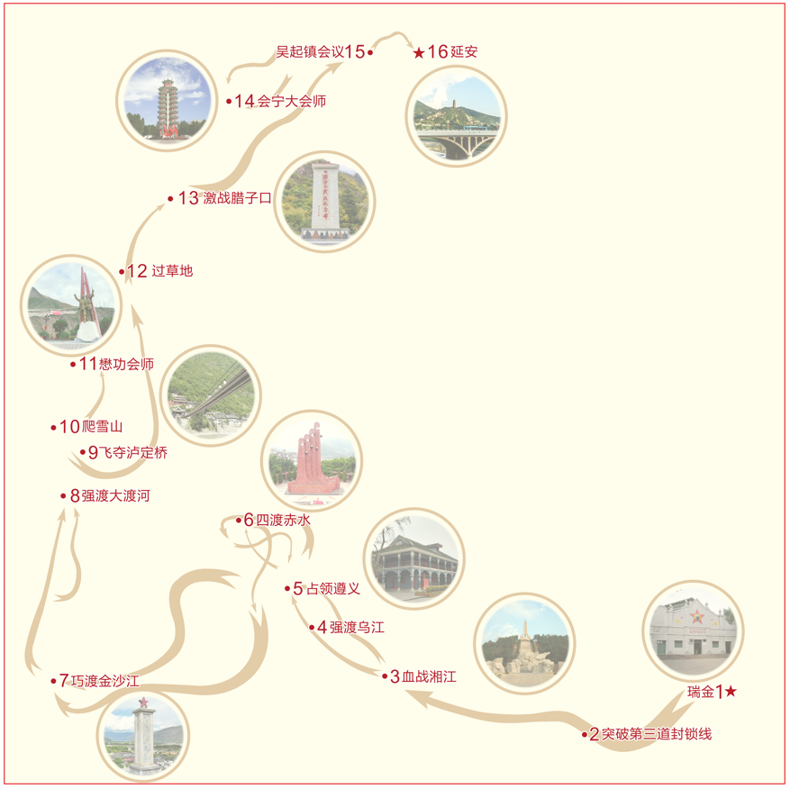
图1-1 电动车现场运行场地示意图
太阳能电动车的现场运行路线是模拟长征路线。从长征起点“瑞金”出发，一路历经“突破第三道封锁线”、“血战湘江”、“强渡乌江”、“占领遵义”、“四渡赤水”、“巧渡金沙江”、“强渡大渡河”、“飞夺泸定桥”、“爬雪山”、“懋功会师”、“过草地”、“激战腊子口”、 “会宁大会师”、“吴起镇会议”等，长征会师后最终胜利抵达“延安”，一共设置16个主要地点作为备选标志点，其中“瑞金”和“延安”为必有标志点（现场决赛位置现场决定），如表1-2所示。
表1-2 长征经过的主要地点及长征会师后最终落脚点的参考圆心坐标
序号 | 长征的主要地点及最终落脚点 | 坐标X（mm) | 坐标Y（mm)
1 | 瑞金 | 5588 | 713
2 | 突破第三道封锁线 | 4463 | 375
3 | 血战湘江 | 2925 | 825
4 | 强渡乌江 | 2363 | 1200
5 | 占领遵义 | 2175 | 1500
6 | 四渡赤水 | 1800 | 2025
7 | 巧渡金沙江 | 375 | 788
8 | 强渡大渡河 | 450 | 2213
9 | 飞夺泸定桥 | 600 | 2550
10 | 爬雪山 | 375 | 2738
11 | 懋功会师 | 525 | 3225
12 | 过草地 | 900 | 3938
13 | 激战腊子口 | 1275 | 4500
14 | 会宁大会师 | 1725 | 5250
15 | 吴起镇会议 | 2813 | 5625
16 | 延安 | 3188 | 5625
注：喷绘布有一定弹性，坐标以现场提供为准。
现场初赛时，选用“瑞金”、“突破第三道封锁线”、“血战湘江”、 “占领遵义”、“巧渡金沙江”、“飞夺泸定桥”、“爬雪山”、“过草地”、“会宁大会师”和“延安”10个标志点依顺序标记。
现场决赛时，根据命题要求，结合长征故事及任务命题文档，设置现场决赛标志点（从16个主要地点中产生）及数量与现场初赛标志点及数量有所不同，以及模拟长征情景的标志点及数量，这些标志点均在创新实践环节发布。

3）竞赛提供的设备
在创新实践环节，将提供220V交流电，以及3D打印、激光切割、PCB打印、数控加工等设备及相应材料，竞赛所需的笔记本电脑、相关软硬件、零部件、元器件，以及安装调试工具等各参赛队自备。

4. 赛项具体要求

1）初赛
（1）任务命题文档
参赛队按照决赛的任务命题文档模版提交决赛任务命题方案。根据命题要求，参赛队应策划现场决赛运行场地的标志点示意图，给出本队认为的现场决赛场地大小、标志点数量和标志点名称，以及给出模拟长征情景的标志点及名称，并详细描述长征途中的长征情景，保证创新实践环节进行相应主要转向传动零件或机构的设计制造（若该电动车不需修改结构就能实现现场初赛和现场决赛的任务，须详细分析该电动车实现不需修改结构的理由）；给出拟选择的太阳能板和超级电容模组的理论依据，根据所选择超级电容模组进行稳压或充电等电路的设计制造，对所设计稳压电路的性能或充电模块的充电效率进行详细分析；在此基础上，结合能耗要求，给出该电动车的轻量化结构设计及制造，以及该电动车运行的耗电量进行详细分析。
任务命题文档成绩不仅包括任务命题文档的内容质量符合命题规则的程度，也包括文档的排版规范。
（2）作品创意设计
依据创新性、美观性和结构合理性等评价指标对本赛项所有作品创意（含外形结构和内部结构）设计进行评价。
创新性主要从符合主题要求，外形结构和内部结构有新意、创新等方面评价；美观性主要从整体美观、实用等方面评价；合理性主要从零部件的加工制作、机构选择的合理性、拆卸是否方便等方面评价。
对于外包装（外壳）不完整、不坚固、不稳定安装在车体上，该项成绩0分。
（3）现场初赛
参赛队根据抽签决定各参赛队比赛的场地、赛位号。
参赛队进入比赛场地进行调试，调试时间结束前，参赛队将电动车放置在长征的起点瑞金（红五角星内切圆）后方等待发车，调试时间结束或都等待发车，现场裁判发出统一比赛指令，计时开始，电动车在规定时间内必须启动，且只有一次启动机会，时间到电动车没有前行，本轮比赛结束。电动车启动后，沿初赛规定的长征路线方向运行，按照规定的标志点顺序依次标记，直至运行到终点延安（红五角星）或运行途中停止时间到规定时间或规定运行时间到，均比赛结束。
现场初赛成绩由有效运行距离、标记成功和语音播报（参见评分规则）三部分成绩组成。
每个参赛队可以有两次运行机会，取两次运行的最好成绩作为现场初赛成绩。
按初赛总成绩排名选出参加决赛的参赛队，若出现参赛队初赛总成绩相同，则按现场初赛成绩得分高者优先排序，如仍旧无法区分排序，按现场初赛标记成功成绩高、现场初赛运行时间短优先排序；如仍旧无法区分排序，则抽签决定。

2）决赛
（1）创新实践
在规定时间内，各参赛队按照发布的决赛任务命题，采用现场提供的装备和材料，完成相关零部件、相关电路（电子元器件由组委会提供）的设计制作，并必须替换作品上原有零部件，必须现场焊接电路板完成规定任务。对参赛队的技术能力、工程知识、诚信意识、协作意识等方面进行评价，给出该环节最终成绩。若参赛队没有按规定完成相关零件和相关电路的设计制作，或在该环节结束时未将规定完成的零件和电路板替换作品上原有零部件，取消现场决赛资格；若完成其中1项，扣除现场决赛成绩的50%。
自带拆装工具和调试工具及相关设计软件等，有安全隐患的物品等不能带入创新实践环节现场，否则取消比赛资格。
相关具体要求，参见后期发布的创新实践环节说明。
（2）超级电容模组充电
规定充电时间现场发布（从充电开始到充电结束）。
确认拆除电动车上的太阳能板上的稳压模块，电动车上任何零件或器件都不能更换，电动车外不能有任何辅助装置。在超级电容模组充电前，需先进行放电，并确认参赛队在进入充电环节前完成超级电容模组放电到0.4V以下，方可在规定充电时间内按照要求完成超级电容模组充电（注意：现场决赛不安排充电时间和充电场地）。若参赛队没有按照规定将超级电容模组放电至0.4V以下或没有按照规定时间进入现场充电，均视为放弃后续环节比赛。
有安全隐患的物品、与充电无关的物品等不能带入充电环节现场，与充电无关的参赛队员不能进入充电环节现场，否则取消比赛资格。
（3）现场决赛
现场决赛参照现场初赛流程，各参赛队按照现场发布的决赛任务完成标记、播报等任务。
现场决赛成绩由有效运行距离、标记成功和语音播报三部分成绩组成。
每个参赛队可以有两次运行机会，取两次运行的最好成绩作为现场决赛成绩。
按决赛总成绩对参加决赛的参赛队进行排名，若出现参赛队决赛总成绩相同，则按现场决赛成绩得分高者优先排序，如仍旧无法区分排序，按标记成功数多、能量消耗低、运行时间短优先排序，如仍旧无法区分排序，则抽签决定。

智能物流搬运赛项

1. 对参赛作品/内容的要求
本赛项要求参赛队自主设计并制作一台按照给定任务自主完成物料搬运的低能耗的智能搬运机器人（简称：搬运机器人）, 除标准件外，非标零件应自主设计和制造，不允许使用购买的成品或采用成品套件拼装而成。搬运机器人能够通过扫描二维码或通讯方式领取搬运任务，在指定的工业场景内按任务要求将物料搬运至指定地点且精准摆放（色环的颜色及环数或二维码、条形码指定的颜色及位置）。

1）功能要求
在比赛过程中，搬运机器人必须完全自主运行，应具有定位、移动、避障、读取二维码、无线通信、物料位置和颜色识别、物料抓取与载运、路径规划等功能。

2）电控及驱动要求
搬运机器人所用传感器和电机的种类及数量不限，搬运机器人需配备任务码显示装置，显示装置必须放置在搬运机器人上部醒目位置，亮光显示，且不被任何物体遮挡，字体高度不小于8mm，该装置能够持续显示所有任务信息直至比赛结束。搬运机器人只能使用一个随搬运机器人装载的电源（即装在搬运机器人内部），采用锂电池供电，比赛过程中（含调试）不能更换（考虑调试和比赛所需要的全部能源），且方便测量。比赛过程中，不能通过其它交互手段与搬运机器人通信及控制搬运机器人（接收任务码除外），仅允许垂直向下补光，不允许对场地遮挡。

3）机械结构要求
自主设计并制造搬运机器人的机械部分，搬运机器人的行走方式、机械手臂的结构形式均不限制。

4）外形尺寸及要求
搬运机器人（含机械手臂）最大外形尺寸满足铅垂方向投影不大于边长为300mm的正方形，高度不超过400mm方可参赛。允许搬运机器人结构为可折叠形式，但出发后方可自行展开。
如果不符合上述各项要求，取消比赛资格；若已经参赛，发现或投诉并情况属实取消比赛成绩。

2. 赛程安排
搬运机器人赛项由初赛和决赛组成。
初赛由任务命题文档、作品创意设计和和现场初赛三个环节组成，根据初赛成绩及晋级比例确定晋级决赛的参赛队，初赛成绩不带入决赛。决赛由创新实践和现场决赛两个环节组成。各竞赛环节如表2-1所示。

表2-1 智能物流搬运赛项各环节
序号 | 环节 | 赛程 | 评分项目/赛程内容
1 | 第一环节 | 初赛 | 任务命题文档
2 | 第二环节 | 初赛 | 作品创意设计
3 | 第三环节 | 初赛 | 现场初赛
说明：产生决赛名单并现场发布任务命题
4 | 第四环节 | 决赛 | 创新实践
5 | 第五环节 | 决赛 | 现场决赛

3. 对运行环境的要求

1）运行场地
整个赛场尺寸为2400mm×2400mm正方形平面区域（如图2-1所示），搬运机器人只能在灰色车道上行驶，进入其它颜色区域（除启停区）均结束比赛。
赛道地面有450mm和400mm两种宽度的灰色车道，其余区域为亚光白色或黄色等底色。在比赛场地内，设置启停区、原料区、粗加工区、暂存区、精加工区、成品区等区域。其中启停区为蓝色，用于搬运机器人往返的停放区域。初赛时，主要经过原料区、粗加工区和暂存区完成粗加工物料的搬运过程；决赛时，所涉及的区域、位置、形式、尺寸及相关参数以决赛现场公布为准。各区域尺寸说明如表2-2所示。
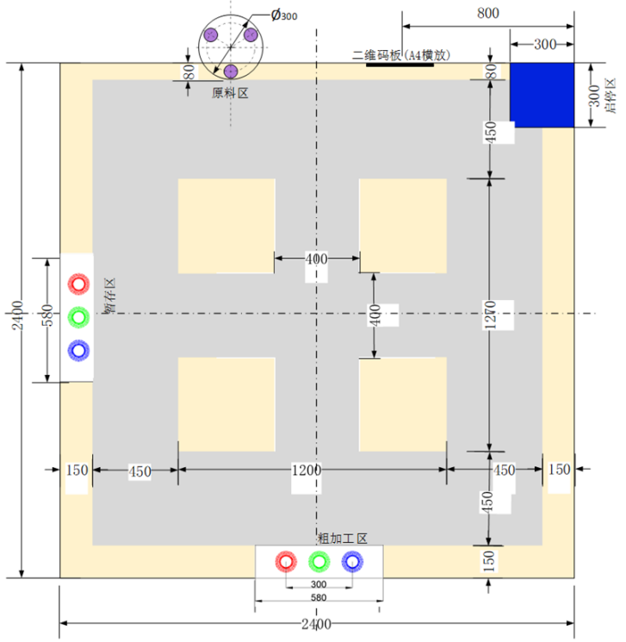
图2-1 初赛赛场详细尺寸示意图
表2-2 初赛各区域尺寸说明表
序号 | 区域 | 尺寸说明
1 | 启停区 | 长×宽：300×300（mm）
2 | 原料区 | 顶面为直径300mm的圆盘，总高度80~100mm
3 | 暂存区、粗加工区 | 长×宽：580×150（mm）
原料区采用圆形电动转盘摆放物料，转盘的转向随机，停止位置为物料进入场地后的中间位置。初赛的竞赛场地内的原料区、粗加工区和暂存区位置如图2-1所示。原料区（如图2-2所示）一次可以随机放置三个物料（红绿蓝各一个），物料中线呈120°夹角，转盘匀速的转动速度6-10秒/圈，每圈停3次，每次4秒。暂存区和粗加工区（如图2-3所示）等顶面上均有用于测量物料摆放位置准确程度的色环，尺寸如表2-3和图2-4所示，其中φ为物料最大直径（单位：mm），φ1-φ5为色环1-5环的外径，色环线宽为1.5mm。除标注尺寸外，其余色环的直径差为10mm。
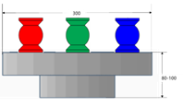
图2-2 原料区示意图
图2-3 暂存区、粗加工区示意图
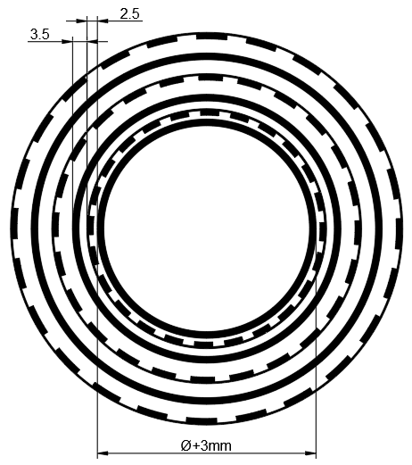
图2-4 色环尺寸
表2-3 环号及环尺寸与分数对照表
环号 | 1环  (φ1) | 2环  (φ2) | 3环  (φ3) | 4环  (φ4) | 5环  (φ5) | 6环  (φ6) | 6环外及物料倾倒
外径尺寸 | φ+3 | φ1+5 | φ2+7 | φ3+10 | φ4+10 | φ5+10 | 6环外及物料倾倒
分数 | 15 | 10 | 7 | 5 | 3 | 1 | 0

2）搬运的物料
搬运机器人所搬运物料的材料为3D打印ABS，物料尺寸限制在30～100mm范围，重量在40~100g范围内，三种颜色为：红（ABS/Red（C-21-03））、绿（ABS/Green（C-21-06））、蓝（ABS/Blue（C-21-04）），每种颜色两个（现场比赛的物料可能会有一定的色差）。初赛时，物料使用同一种形状的三种不同颜色物料（如图2-5所示）。
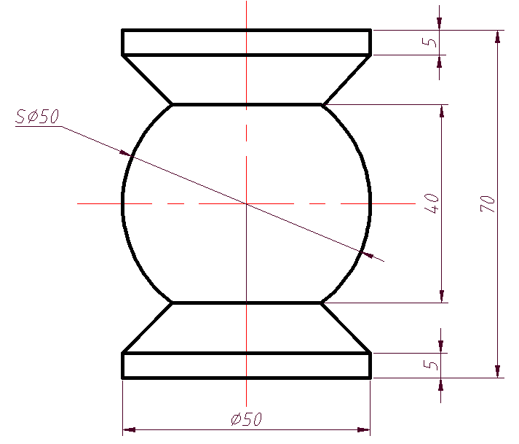
图2-5 初赛搬运机器人搬运的物料形状
决赛时，搬运机器人待搬运物料的颜色、材料与初赛时相同，形状可以多种，为简单机械零件的抽象几何体（包括圆柱体、方形体、三角形、球体、锥体，以及组合体等），物料形状、尺寸等以决赛现场公布为准。

3）任务编码
任务编码被设置为“1”、“2”、“3”三个数字的组合，如“123”、“321”等。其中，“1”为红色，“2”为绿色，“3”为蓝色。搬运机器人的任务码由两组三位数组成，第一组三位数表示第一批三个物料的搬运顺序，第二组三位数表示第二批三个物料的搬运顺序，两组三位数之间以“+”连接，例如123+231。
搬运机器人比赛中在每个赛场内侧垂直安装1个A4纸大小的二维码板（横放），二维码（亚光）位于板的中间，尺寸为80×80mm，用于搬运机器人读取任务编码（编码随机产生）。

4. 赛项具体要求

1）初赛
（1）任务命题文档
参赛队按照决赛的任务命题文档模版提交决赛任务命题方案，包括策划决赛场景和规划决赛场地（包括放物料的区及位置、物料放置方式等），给出物料的形状和尺寸以及零件图（工程图和三维图），其设计的物料要保证在创新实践环节必须进行设计及制造，各队该项得分计入其初赛成绩。
任务命题文档成绩不仅包括任务命题文档的内容质量符合命题规则的程度，也包括文档的排版规范。
（2）作品创意设计
依据创新性、美观性和结构合理性等评价指标对本赛项所有作品创意（含外形结构和内部结构）设计进行评价。
创新性主要从符合主题要求，搬运机器人的结构有新意、创新等方面评价；美观性主要从整体美观、实用等方面评价；合理性主要从零部件的加工制作、机构选择的合理性、拆卸是否方便等方面评价。
（3）现场初赛
现场抽签决定各参赛队比赛的场地、赛位号。
参赛队进入比赛场地进行调试，调试时间结束前，将搬运机器人放置在指定的蓝色启停区，等待发车。抽签确定物料搬运任务编码，将物料随机摆放至转盘上，启动转盘，现场裁判发出统一开始指令，计时开始。同时参赛队各派一名队员启动搬运机器人，必须采用“一键式”启动方式（搬运机器人上必须有明确标识），在规定启动时间内必须一键启动搬运机器人，且只有一次启动机会，时间到没有启动，本轮比赛结束。在规定运行时间内，搬运机器人移动到二维码板前读取二维码，获得搬运任务（三种颜色物料的搬运顺序）。然后，搬运机器人移动到原料区按任务码规定的顺序依次将原料区的第一批物料搬运到搬运机器人上（每次搬运的数量1-3个），再运至粗加工区并放置到对应的颜色区域内。将第一批共三个物料搬运至粗加工区后，按照从原料区搬运至粗加工区的顺序将已搬到粗加工区的物料搬运至暂存区对应的颜色区域。将粗加工区的第一批三个物料搬运至暂存区后，返回原料区。按任务码规定的顺序依次将原料区第二批的三个物料搬运到搬运机器人上，再搬运到粗加工区对应的颜色区域内。将原料区第二批三个物料搬运至粗加工区后，按照从原料区第二批搬运至粗加工区的顺序将已搬到粗加工区的物料搬运至暂存区。该三个物料在暂存区只能在原来已经放置的物料上进行码垛放置（颜色要一致且已经放置的物料放置正确），完成任务后搬运机器人回到启停区。粗加工区和暂存区平面正确放置的度量标准均以各自每级色环外界垂直方向是否看到该色环外圈来评分，码垛放置以是否平稳放置在已有的物料上来评分。
注意：在整个搬运过程中，必须将物料放置在搬运机器人上进行运送（不允许用手爪夹持物料运送），物料没有放置到搬运机器人上不能向下一个区域运行（本区域内不受限制），搬运机器人每次装载物料的数量不超过3个。如果物料没有放置到搬运机器人上向下一个区域运行，不计入成绩，但时间连续计算。
在规定的时间内，根据读取二维码的正确性、物料抓取顺序和物料放置顺序的正确数量，粗加工区的平面放置准确程度、暂存区物料放置的准确程度及码垛是否成功等计算成绩。
每个参赛队可以有两次运行机会，取两次现场运行的最好成绩作为现场决赛成绩。
按初赛总成绩对参加初赛的参赛队进行排名。若参赛队初赛总成绩相同，则按现场初赛成绩得分高者优先排序。如无法区分排序，按码垛成功物料数多者优先排序。如仍旧无法区分排序，则抽签决定。

2）决赛
（1）创新实践
在规定时间内，各参赛队按照决赛现场发布的决赛任务命题，采用现场提供的装备和材料，完成相关零部件的设计和制作，并替换原有的零部件安装在参赛作品上进行调试。对参赛队的技术能力、工程知识、诚信意识、协作意识等方面进行评价，给出该环节最终成绩。若参赛队没有按规定完成相关零件的制作，取消比赛资格；未将新加工的规定零件更换到参赛作品上完成调试和后续现场运行，扣除决赛总成绩的50%。
自带拆装工具和调试工具等，有安全隐患的物品以及不允许带的物品不能带入创新实践环节现场，否则取消比赛资格。
相关具体要求，参见后期发布的创新实践环节说明。
（2）现场决赛
现场抽签决定各参赛队比赛的场地、赛位号和顺序。
现场决赛流程参照现场初赛流程，各参赛队按照现场发布的决赛任务完成物料运输任务。
每个参赛队可以有两次运行机会，取两次现场运行的最好成绩作为现场决赛成绩。
按决赛总成绩对参加决赛的参赛队进行排名。若参赛队决赛总成绩相同，按现场决赛成绩得分高者优先排序。如无法区分排序，按完全放置在成品区内的物料数量多者优先排序。如仍旧无法区分排序，则抽签决定。

智能救援赛项

1. 对参赛作品/内容的要求
本赛项要求参赛队自主设计并制作一台在指定模拟救援场景内按照要求完成救援任务的智能救援机器人（简称：救援机器人）。除标准件和标准化组件外，非标零件应自主设计和制造，不允许使用购买的成品套件拼装而成。每场比赛同时上场两支队伍各一台救援机器人，要求救援机器人能够在保护自己免受对方干扰和碰撞的情况下，将尽可能多的救援目标（含核心救援目标）转移至指定的安全区内。

1）功能要求
在比赛过程中，救援机器人要求只能采用自主运行模式，应具备高速移动、避障、无线通讯、救援目标的搜集与转运（除机械臂抓取），并具有碰撞保护、失控保护等功能。比赛过程后，若有任何一个环节使用了遥控装置（包括进行无线通讯），该队比赛结束。

2）电控及驱动要求
救援机器人所用传感器和电机的种类及数量不限，比赛过程中不能更换任何电子元器件。

3）机械结构要求
自主设计并制造救援机器人的机械部分，应方便拆装和更换。
两台救援机器人在同一场地比赛，相互间会产生接触和碰撞，救援机器人结构应具有一定强度，提升机器人的抗干扰能力，从而保护救援机器人内部零件和电子元器件等在受到碰撞翻倒、跌落等情况下仍然不影响正常工作，比赛过程中不能更换任何元器件。

4）外形尺寸及重量要求
救援机器人重量不超过1.5千克，最大外形尺寸（铅垂方向投影）不大于300mm的正方形、高度不超过200mm方可参赛。

5）安全性要求
- 禁用有伤害、破坏、易燃、易爆等危险机构或装置。
- 不允许使用EMP 发生器等任何可以干扰对方的电子干扰设备，以及强光、激光等妨碍视线或视力的发射器，妨碍视线的烟雾发生器。
- 救援机器人除行驶轮以外的所有露在救援机器人外的高速旋转的结构件必须采用非金属材质，禁止使用可能造成人身伤害的锋利结构。
如果不符合上述各项要求，取消比赛资格；若已经参赛，取消比赛成绩。

2. 赛程安排
救援机器人赛项由初赛和决赛组成。
初赛由任务命题文档、作品创意设计以及现场初赛三个环节组成，根据初赛成绩及晋级比例确定晋级决赛的参赛队，初赛成绩不带入决赛。决赛由创新实践、现场决赛两个环节组成。各竞赛环节如表3-1所示。
表3-1 智能救援赛项各环节
序号 | 环节 | 赛程 | 评分项目/赛程内容
1 | 第一环节 | 初  赛 | 任务命题文档
2 | 第二环节 | 初  赛 | 作品创意设计
3 | 第三环节 | 初  赛 | 现场初赛
说明：产生决赛名单并现场发布任务命题
4 | 第四环节 | 决  赛 | 创新实践
5 | 第五环节 | 决  赛 | 现场决赛

3. 对运行环节的要求

1）运行场地
如图3-1所示，赛场尺寸约为2400mm正方形平面区域（以现场提供为准）。救援机器人只能在赛场内行驶，赛场四周有一定厚度和高度的相对坚固的安全防护墙。赛场主要由出发区、安全区和救援目标组成。安全区是双方把救援目标运送到安全地方的区域，其形状为长方形，安全区面向救援场地的围栏截面为直角三角形（如图3-2所示），便于从外面将救援目标推进去，同时避免里面的救援目标滚出。安全区的颜色分为红色及蓝色两种，比赛中抽签确定双方各自的颜色。

2）救援目标
救援目标包括普通救援目标、核心救援目标和危险救援目标三种，总数量不超过40个，救援目标可以是不同的抽象几何体（包括圆柱体、方形体、三角形、球体、锥体等），其直径不超过140mm和重量不超过800g。普通救援目标有红色和蓝色两种，由双方各自独立完成；核心救援目标和危险救援目标为双方的公共救援目标。初赛时，救援目标均为球体，其直径约φ40mm、重约3~10g，数量14个，其中8个普通救援目标（红色4个和蓝色4个）、4个核心救援目标（黑色），2个危险救援目标（黄色）；救援目标位于场地中心，摆放位置及姿态如图3-1所示。决赛时，三种救援目标的各自数量、形状、颜色、重量、大小和摆放位置均现场公布。
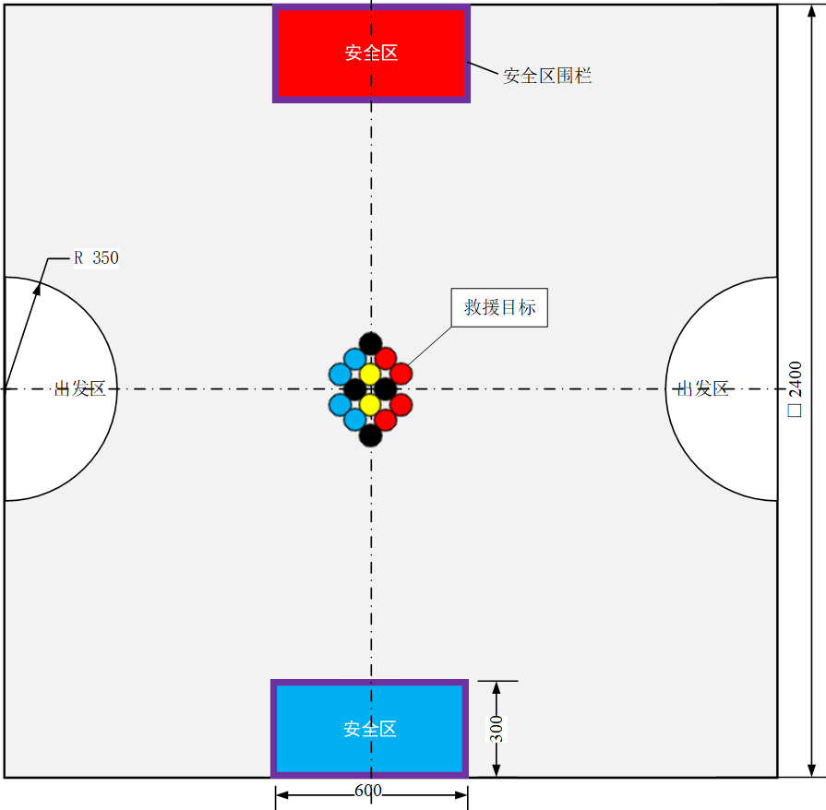
图 3-1 救援机器人现场运行示意图
图3-2 安全区围栏示意图

3）竞赛提供的设备
在创新实践环节，将提供220V交流电，以及3D打印、激光切割、PCB打印机、数控加工等设备及相应材料，竞赛所需的笔记本电脑、相关软硬件、零部件、元器件，以及安装调试工具等各参赛队自备。

4. 赛项具体要求

1）初赛
（1）任务命题文档
参赛队按照决赛的任务命题文档模版提交决赛任务命题方案。根据命题和决赛的任务命题文档模版要求，策划决赛场景和规划决赛场地（包括安全区、出发区，三种救援目标的各自数量、形状、材质、颜色、重量、大小、位置和姿态等），以及救援机器人转移救援目标的方式等，保证在创新实践环节中必须进行救援机器人设计及制造（若不需修改结构，须详细分析不需修改结构的理由）。
决赛的任务命题文档成绩不仅包括任务命题文档的内容质量符合命题规则的程度，也包括文档的排版规范。
（2）作品创意设计
依据创新性、先进性和可行性等评价指标对本赛项所有作品创意（含外形结构和内部结构）设计进行评价。
创新性主要从符合主题要求，外形和内部结构有新意、创新等方面评价；美观性主要从整体美观、实用等方面评价；合理性主要从零部件的加工制作、机构选择的合理性、拆卸是否方便等方面评价。
（3）现场初赛
现场抽签决定各参赛队各场比赛的场地、赛位号及救援目标的颜色。
每支参赛队最多各派两名队员进入比赛场地进行调试。调试时间结束，各参赛队将救援机器人放置在指定出发区，不得再接触救援机器人，等待发车。
现场裁判发出统一开始指令，计时开始。各参赛队救援机器人在规定启动时间内必须离开出发区，否则本轮比赛结束。在规定运行时间内，两支参赛队启动救援机器人，至少将场地上本队的一个普通救援目标转运至本队的安全区围栏内侧后，才可以转运核心救援目标和危险救援目标到本队的安全区。救援机器人一次转运普通救援目标和核心救援目标到本队安全区内的数量及种类不限，但危险救援目标只能单独转运。比赛期间，若出现将本队的救援目标移到对方安全区则计入对方成绩，救援机器人不能进入对方安全区内侧；两台救援机器人发生接触时长不能超过15秒/次，超过15秒强制分离，并于15秒内放置在各自出发区继续运行，计时不中断。规定运行时间到或救援目标被全部移至安全区内，均比赛结束。
比赛过程中（含调试），救援机器人不得损坏场地等赛场设施，为了避免损坏比赛相关设施，裁判员有权终止比赛。若出现被破坏，取消比赛资格。
每个参赛队有两次运行机会，取两次现场运行的最好成绩作为现场初赛成绩。
按初赛总成绩对参加初赛的参赛队进行排名。若参赛队初赛总成绩相同，则按现场初赛成绩得分高者优先排序。如无法区分排序，按完成救援目标数多者优先排序。如果仍旧不能区分名次顺序，则抽签决定。

2）决赛
（1）创新实践环节
在规定时间内，各参赛队按照决赛现场发布的决赛任务命题，对救援机器人零部件进行设计及优化，并采用现场提供的装备和材料完成零部件加工和制作，替换原有的零部件安装在参赛作品上进行调试。对参赛队的技术能力、工程知识、诚信意识、协作意识等方面进行评价，给出该环节最终成绩。若参赛队没有按规定完成相关零件的制作等任务，则取消后续比赛资格。未将新加工的规定零件用到参赛作品上完成后续相关赛程，则相关零件制作的成绩为0，并扣除参赛队决赛成绩的50%。
自带拆装工具和调试工具等，有安全隐患的物品以及不允许带的物品不能带入创新实践环节现场，否则取消比赛资格。
相关具体要求，参见后期发布的创新实践环节说明。
（2）现场决赛
现场抽签决定各参赛队各场比赛的场地、赛位号和顺序及救援目标的颜色。
现场决赛参照现场初赛流程，各参赛队按照现场发布的决赛任务完成救援目标转运任务。
按决赛总成绩对参加决赛的参赛队进行排名。若参赛队决赛总成绩相同，按现场决赛成绩得分高者优先排序。如无法区分排序，按完成救援目标数多者优先排序。如仍旧无法区分排序，则抽签决定。

企业运营仿真赛项
当前，我国正面临新一轮产业变革与经济结构转型升级的双重机遇与挑战。随着人工智能、大数据、云计算等技术的广泛应用，新质生产力赋能经济高质量发展机制正在形成。党的二十大报告中强调，要加快发展数字经济，促进数字经济和实体经济深度融合，打造具有国际竞争力的数字产业集群。在这一时代背景下，教育部也明确提出，应着重培养大学生的数字化能力、管理能力、创新能力和跨界协作能力，以适应新质生产力的发展需求。
该赛项重点围绕“数字经济”、“商工结合”等主题内容，引领新工科建设和新文科建设，突出多学科交叉协同与创新创造，同时强调数字化运营与可持续发展紧密结合。通过竞赛，深化学生对企业数字生产力赋能现代化企业运营管理的理解，进而培养学生企业数字化运营管理能力、团队协作与沟通能力和创新创业能力。

1. 对竞赛内容的要求
该赛项是在加快发展新质生产力，推进高质量发展，加强制造业数字化转型的背景下，从提升学生工程创新和实践能力角度出发，利用虚拟现实技术，以供应链上下游企业业务流程为主线，以现代生产制造企业为核心，以行政单位和金融单位等服务性机构为依托，打造全景商业生态圈，虚拟以数据为驱动的生产经营管理过程，推动企业高质量可持续发展。参赛学生组建经营团队，虚拟一家现代生产制造型企业，就职于企业各部门岗位，从事相应的管理运营工作，通过企业数据资源和数字化工具，对企业运营的产、供、销等各个业务流程进行重塑，并通过企业宏观和微观数据分析，在商业竞争环境下做出最优的企业运营决策，从而真正体会到企业完整的数字化经营和管理过程。
参赛队在竞赛场地通过计算机和网络，登录该赛项专用平台开展竞赛，鼓励学生跨学科、跨专业组队参赛。

2. 对运行环境的要求

1）软件要求
（1）企业运营仿真平台竞赛专用版；
（2）计算机操作系统为64位Win7操作系统及以上；
（3）浏览器采用谷歌浏览器，系统分辨率1366×768及以上；
（4）服务器操作系统为Windows server 2008 R2及以上。

2）硬件要求
（1）竞赛服务器。服务器2台，最低配置为内存8G、硬盘180G、CPU四核、主频2.50GHz（其中一台备用）；
（2）竞赛学生机。每个参赛队配备两台及以上计算机（每个赛场要有一定数量的备用计算机）；
（3）供电保障。配备UPS不间断电源，应对竞赛现场突然断电情况；
（4）网络保障。配备2台备用交换机，应对竞赛现场网络突发故障。交换机配置：1000Mbps速度、24及以上接口、支持无线网络，支持2.4G WiFi/5G WiFi/WiFi Direct。

3. 赛程安排
该赛项由初赛和决赛组成，进行两年八个季度的虚拟企业运营，初赛和决赛的虚拟企业运营的背景参数不同。根据初赛成绩及晋级比例确定晋级决赛的参赛队，初赛成绩不带入决赛。
各竞赛环节如表4-1所示。
表4-1 企业运营仿真赛项各环节
序号 | 环节 | 赛程 | 评分项目/赛程内容
1 | 第一环节 | 初赛 | 企业数字化模拟运营（1）
说明：产生决赛名单
2 | 第二环节 | 决赛 | 企业数字化模拟运营（2）

4. 竞赛具体要求

1）初赛
现场抽签决定各参赛队赛场的分组。
参赛队组建经营团队，在竞赛平台上，创建一家生产制造型虚拟企业，模拟该企业两年八个季度的数字化经营过程。在企业运营过程中，参赛队应充分考虑企业的外部环境和内部运营状况，收集整理分析企业运营数据，形成企业数字化资源，为企业长期运营提供数据支撑，提高企业数字化运营水平；同时，通过运营数据分析，制定和优化企业运营决策，降低企业运营风险，实现企业绿色可持续发展的经营目标。
在企业模拟运营过程中，通过数据采集、分析与比较，综合考查参赛队发现机遇、洞察问题、分析问题、制定决策、执行决策及解决问题的能力。
运营成绩由系统自动评判，以初赛小组成绩排名选出参加决赛的参赛队。

2）决赛
现场抽签决定各参赛队赛场的分组。
进行新一轮虚拟企业（竞赛背景参数变化）两年八个季度的经营过程，决赛规则与初赛相同。

5. 注意事项
比赛期间，不允许学生携带手机、笔记本电脑、PAD、移动存储（如：U盘等）等电子设备，不允许携带制作好的EXCEL表格等辅助工具，可以携带空白纸张、碳素笔、无通信功能的计算器进入赛场。

智能产线设计与仿真赛项

1. 对参赛作品/内容的要求
本赛项要求参赛选手针对给定的生产对象“18650电芯模组”，完成智能制造生产线的模型设计和工作流程仿真，以验证智能产线的布局合理性、设备选型适配性、工艺流程可行性以及生产效率等，为实际产线开发提供优化依据。

1）生产对象
生产对象为广泛应用于新能源汽车中的“18650电芯模组”（单个电芯直径18mm，高度65mm），体积小巧且结构稳定，便于大规模生产和模块化组装。该电芯模组由50节18650电芯、上支架、下支架、正极汇流排、负极汇流排、正极绝缘板和负极绝缘板组成，模型如图5-1所示（3D模型为通用step格式，面向参赛队开放）。电芯模组各组件基本信息如表5-1所示。
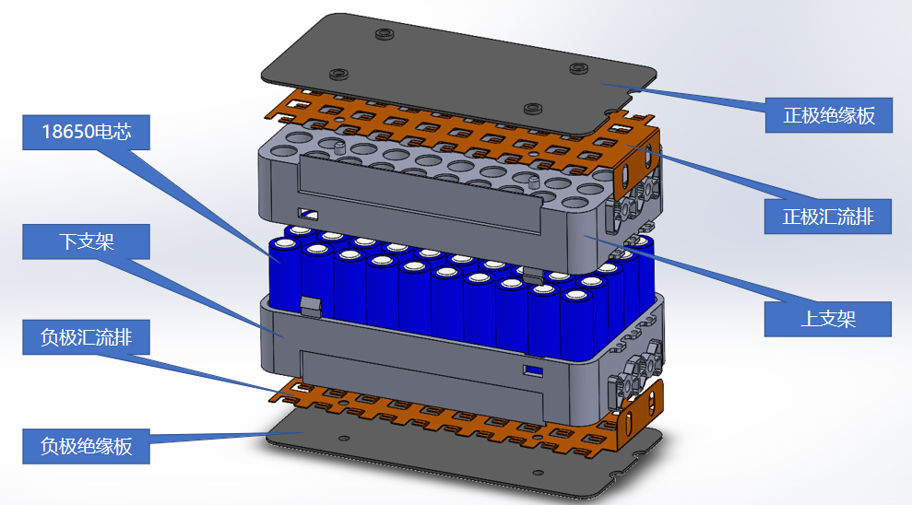
图5-1 生产对象3D模型结构组成
表5-1 生产对象各组件基本信息
序号 | 材料名称 | 功能结构及安装要求说明 | 重量
1 | 电芯本体 | 核心能量单元；电池组共有50节电芯，按10×5排列放置在下支架底座上 | 50g/节
2 | 下支架 | 固定电芯，防止电芯移位；上、下支架通过卡扣按压方式组装 | 500g
3 | 上支架 | 固定电芯，防止电芯移位；上、下支架通过卡扣按压方式组装 | 500g
4 | 正极汇流排 | 将多个电芯的电流汇集；放置在上支架上方，通过焊接方式固定 | 400g
5 | 负极汇流排 | 将多个电芯的电流汇集；放置到下支架下方，通过焊接方式固定 | 400g
6 | 正极绝缘板 | 隔离汇流排的正、负极，防止与外部导电物质接触造成短路，并提供防腐保护；正、负极绝缘板通过压装方式固定 | 100g
7 | 负极绝缘板 | 隔离汇流排的正、负极，防止与外部导电物质接触造成短路，并提供防腐保护；正、负极绝缘板通过压装方式固定 | 100g

2）工艺流程
生产对象（“18650电芯模组”）的详细生产工艺流程如图5-2所示。
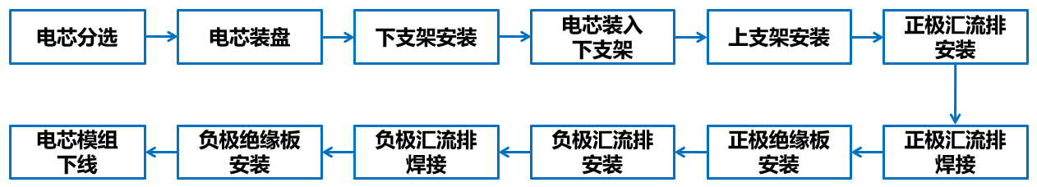
图5-2 生产对象的详细工艺流程图
具体工艺要求如下：
- 电芯分选：要求设计电芯分选单元，用于对输送线上的电芯原料的极性方向和长度超差、划痕等缺陷进行自动检测。极性方向相反的电芯需通过换向机构调整至正确方向，并汇入输送线。有缺陷的电芯需放入“不合格品区”，“不合格品区”可自行设计。
- 电芯装盘：要求设计电芯装盘单元，用于将输送线上经分选后的合格电芯按照10枚电芯/排的排列方式装入托盘（电芯正极朝上）。托盘的排数和结构可根据生产对象和节拍要求自行设计）。
- 下支架安装：要求设计下支架安装单元，用于将下支架从存放区搬运并准确、可靠放置在下支架安装工位上。
- 电芯装入下支架：要求设计电芯安装单元，用于把电芯托盘中的电芯依次准确装入到下支架的对应孔位。每次搬运的电芯数量和搬运次数可自行设计。
- 上支架安装：要求设计上支架安装单元，用于将上支架从存放区搬运至第（3）、（4）步完成的电芯模组上方正确位置，确保每个电芯极柱与上支架孔位精确对位，并在不损坏电芯模组的前提下，实现上支架与下支架的锁紧。
- 正极汇流排安装：要求设计正极汇流排安装单元，用于将正极汇流排从存放区搬运、精准放置在电芯模组的正极端，确保与每个电芯极柱对位准确，并在不损坏电芯模组的前提下，实现汇流排与电芯模组的固定。
- 正极汇流排焊接：要求设计汇流排焊接单元，用于实现每个电芯正极与汇流排可靠连接（接触）。
- 正极绝缘板安装：要求设计正极绝缘板安装单元，用于将正极绝缘板从存放区搬运和精准放置在电芯模组的上方位置，并确保绝缘板的孔位与对应的电芯模组孔位对位准确，并在不损坏电芯模组的前提下，实现绝缘板与上支架的锁紧。
- 负极汇流排安装：其工艺要求与第（6）步骤类似。
- 负极汇流排焊接：其工艺要求与第（7）步骤类似。
- 负极绝缘板安装：其工艺要求与第（8）步骤类似。
- 电芯模组下线：要求设计电芯模组下线单元，在不损伤电芯模组的前提下，用于将完成组装的电芯模组从产线末端转移至缓存区，为下一生产环节（如测试）做准备。缓存区用于存储电芯模组，且要求能与AGV或传送带无缝对接，实现自动化流转。

3）任务要求
（1）产线布局方案设计。在占地面积不大于200㎡的平面场地内（产线高度不超过5米），合理规划出虚拟环境中18650电芯模组的自动化生产线布局方案，包括但不限于各工作单元布局、物料流转方式选择及流程优化等内容，确保物流顺畅、空间利用率和生产效率高，并鼓励考虑AI、具身智能等新技术在产线设计中的应用。
（2）产线3D模型设计。根据规划的产线布局方案，在虚拟环境中完成18650电芯模组自动化生产线的3D模型设计与系统搭建，包括但不限于设备选型、分析计算、夹具设计、系统集成与优化等内容。
（3）产线生产流程仿真验证。根据搭建好的产线系统,在虚拟环境中完成18650电芯模组的自动化生产过程仿真，包括但不限于模型定义、设备运动、物料转运和工艺流程仿真等内容，要求能还原物理产线的真实行为，准确验证设备干涉、生产效率、节拍匹配等情况，为产线优化、建设与调试提供依据，缩短研发周期，降低风险成本。
此外，在决赛的创新实践环节，还包括缺陷检测模型开发以及生产流程优化等内容。各参赛队在规定时间内根据现场发布的决赛任务命题，完成指定工作任务。该环节对参赛队的技术能力、工程知识、诚信精神、协作意识等方面进行综合评价，并给出该环节的最终成绩。

2. 赛程安排
智能产线设计与仿真赛项由初赛和决赛组成。初赛包括设计方案评审、仿真视频展示两个环节，决赛包括创新实践和展示答辩两个环节。初赛形成参赛队初赛成绩，取排名前60%的参赛队进入决赛，初赛成绩不带入决赛。各竞赛环节如表5-2所示。
表5-2智能产线设计与仿真赛项竞赛环节
序号 | 环节 | 赛程 | 评分项目/赛程内容 | 评价方式
1 | 第一环节 | 初赛 | 设计方案评审 | 线上评审
2 | 第二环节 | 初赛 | 仿真视频展示 | 线上评审
说明：产生决赛名单并现场发布任务命题
3 | 第三环节 | 决赛 | 创新实践 | 线下评分
4 | 第四环节 | 决赛 | 展示答辩 | 线下答辩

3. 对运行环境的要求
参赛队自备计算机设备，安装竞赛系统软件，并连接互联网进行比赛。具体软、硬件环境要求如表 5-3 所示。
表5-3智能产线设计与仿真赛项运行环境要求
要求项 | 要求说明
硬件要求  （建议配置） | 处理器 Intel ® Core i5 7代 @ 2.4GHz 及以上  内存 8GB 及以上  显卡 NVIDA RTX 3050 系列或者更高配置  标准鼠标、键盘
系统要求 | Windows 10专业版及以上
软件要求 | 智能产线设计与虚拟调试软件平台（PQFactory）  https://art.pq1959.com/Art/Download

4. 赛项具体要求

1）初赛
（1）设计方案文档
参赛队按照赛项要求和方案文档模版提交智能产线设计方案文档，内容包括工艺流程分析、场地布局规划、产线方案设计、节拍匹配以及决赛任务命题方案等。设计方案文档成绩不仅考查内容质量符合赛项要求的程度，也包括文档的排版规范。
（2）仿真视频展示
参赛队按照赛项要求，完成智能产线的生产流程仿真，并提交仿真视频一份。仿真视频应能演示生产对象的完整生产流程，视频文件为MP4格式，大小不超过300M，时长不超过5分钟。

2）决赛
（1）创新实践
在规定时间内，各参赛队按照决赛现场发布的决赛任务命题要求，进行智能产线的系统优化设计、生产流程仿真和展示答辩PPT制作。该环节中将对参赛队的工程技术知识、系统创新能力、诚实守信意识和团结协作精神等方面进行综合评价，并给出该环节最终成绩。
（2）展示答辩
展示答辩环节主要考查参赛队伍的研发能力、创新能力、管理能力和现场表现。根据现场抽签方式确定各参赛队参加展示答辩的场地和顺序。各参赛队按照抽签结果进行展示答辩。其中，展示时间不超过5分钟，问辩时间不超过5分钟。
根据决赛成绩对参加决赛的参赛队进行排名。若参赛队决赛成绩相同，则按展示答辩环节的成绩排序，分高者排序在前。如依旧无法区分排序，则抽签决定。

未来技术探索赛项

1. 赛项要求

1）对参赛作品/内容的要求
该赛项面向瞄准全球未来前沿性、革命性、颠覆性科技创新热点，打破传统按照学科门类划分的知识体系，促进凝练基于学科交叉和跨界知识融合的未来技术特色，鼓励师生团队面向未来技术的“奇思妙想”。根据参赛团队提交的参赛项目方案与实物（功能样机、数字样机或关键原理展示装置）展示情况，重点考察参赛团队的面向未来技术的前瞻性思维与原始创新能力水平。
未来技术以“创新、协调、绿色、开放、共享”为主题，包括但不限于先进制造、信息技术、生命与健康、材料、能源、空间及交通运输、气候、生态与环境等领域，鼓励团队围绕其他未来技术领域进行探索。

2）参赛方式和要求
（1）大赛以团队为单位报名参赛。每个团队的参赛成员不多于4人，且须为项目的实际核心成员。参赛团队所报参赛项目须为本团队独立完成的项目，不得借用他人项目参赛。
（2）所有参赛材料和现场答辩原则上使用中文。如有其他语言需求，请联系大赛组委会。
（3）参赛项目不得含有任何违反《中华人民共和国宪法》及其他法律、法规的内容。须尊重中国文化，符合公序良俗。

3）参赛对象和条件
（1）参赛申报人须为团队负责人，且须为全日制普通高等学校在校本科生或研究生。
（2）学校科技成果转化项目不能参赛（科技成果的完成人、所有人中参赛申报人排名第一的除外）。
（3）允许教师与学生共同组队参赛，且参赛项目中的教师须为高校在编教师。

2. 赛项具体要求

1）初赛
初赛采用线下评审方式进行。参赛团队应根据赛项要求，线下提交参赛项目评审材料。参赛项目评审材料提交截止时间不晚于2026年5月20日。
参赛项目评审材料包括项目报告（PDF文档）、项目汇报PPT、实物（如功能样机、数字样机或关键原理展示装置）展示视频（MP4格式，时长不多于3分钟，文件大小不超过300）和制作过程宣传短视频（MP4格式，时长不多于3分钟，文件大小不超过300M）四部分。其中，项目报告包括但不限于以下内容：
（1）必须阐述参赛项目属于未来技术领域的理由与依据；
（2）清晰描述参赛项目技术原理和达到的关键性能指标；
（3）用于展示的实物多角度照片。

2）决赛
决赛采用现场评审方式进行，主要包括参赛项目实物公开展示与现场答辩环节。具体要求由大赛组委会另行通知。

工程文化赛项
由各参赛院校自行组队参加工程文化知识竞赛，每所学校限报一队，参赛队员不多于3名，且必须是来自于参加上述赛项的选手。竞赛分必答题和抢答题两个竞赛环节，根据成绩确定排名。

